**1. Linear Classifier**

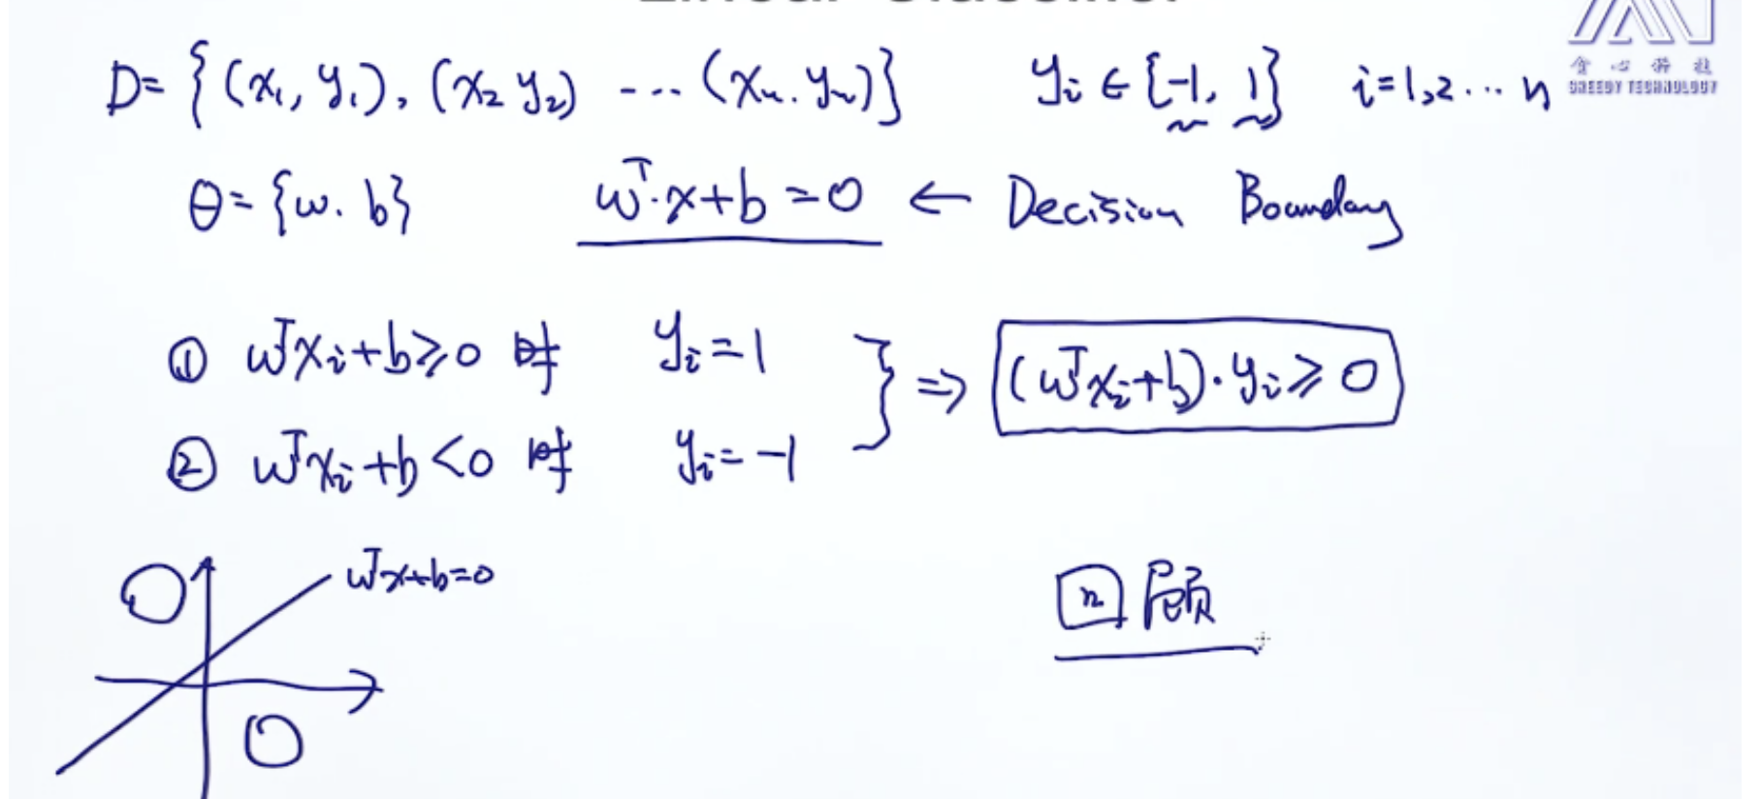

**2. SVM**

**2.1 Maximize the margin**

**2.2 SVM的目标函数:Hard constraint**

**2.3 SVM的目标函数:Soft constraint**

**3. Hinge Loss**

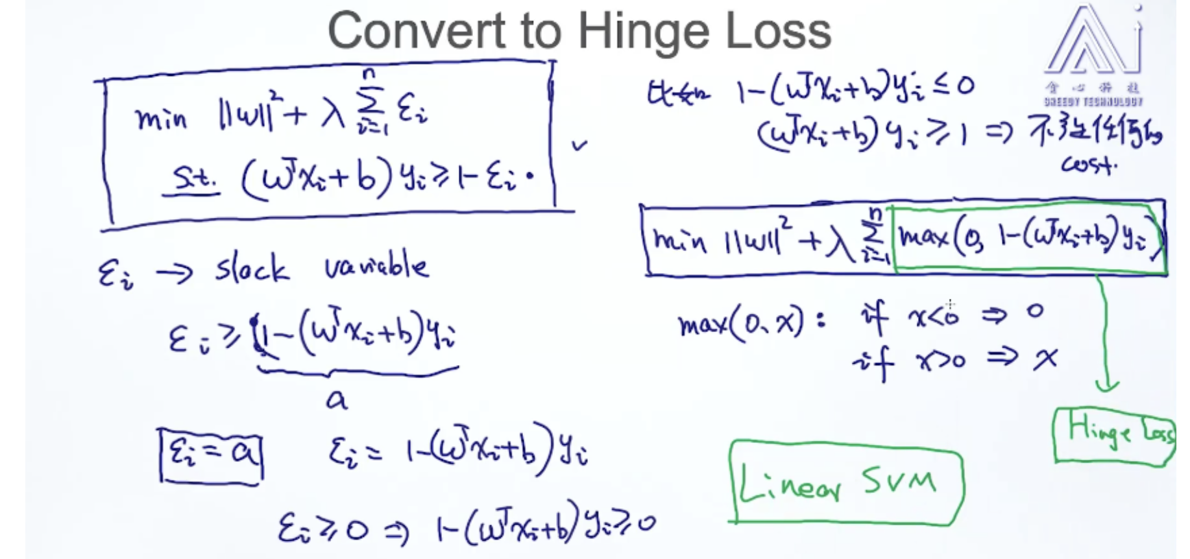

3.1 Gradient Descent for Hinge Loss Objective

**4. Linear SVM**

**4.1 Primal Form**

Kernel

4.2 linear SVM的缺点